**Proyecto Integrador**

**Proyecto (MAD.JS)**

**Instituto Tecnológico Superior “Yavirac”**

**Quito - Ecuador**

**07/2021**

**CONTENIDO**

**1.** **Resumen General 3**

**2.** **Resumen Ejecutivo 3**

**3.** **Objetivos: 4**

**4.** **Justificación de la propuesta 4**

**5.** **Alcance del proyecto 4**

**6.** **Procesos de desarrollo del proyecto 4**

**7.** **Cronograma de Proyecto 4**

**8.** **Desarrollo del proyecto 5**

**9.** **Glosario de Términos 5**

**10.** **Conclusiones y Recomendaciones 5**

**11.** **Aprobaciones 6**

**12.** **Bibliografía 6**

**13.** **Anexos 6**

# 

# Resumen General

|  |  |
| --- | --- |
| **Proyecto:** | MAD.JS |
| **Fecha de Inicio del Proyecto** | Miércoles, 30 de junio de 2021 |
| **Fecha de Finalización del Proyecto** | Viernes, 03 de septiembre de 2021 |
| **Tiempo estimado – Duración** | 10 Semanas |
| **Área:** | Gestión Logística |
| **Líder de Proyecto:** | Joshtyn Javier Zambrano Jácome |
| **Fecha de Elaboración:** | 02 de julio de 2021 |
| **Equipo de Trabajo:** | Hector Steveen Ordoñez Chamba  Dylan Javier Pujota Garcia  Ariel Kenig Ibarra Zapata  Madeleine Gabriela Urresta Jumbo |

# Resumen Ejecutivo

MAD.JS proviene de las iniciales del nombre de cada integrante (Madeleine, Ariel, Dylan, Joshtyn y Steveen), y nos enfocamos en dar facilidad a nuestros usuarios al momento de comprar productos. Laaplicación se centra en la recepción y reserva de productos con un enfoque más lógico; permitirá almacenar cada compra en una base de datos y también se visualizará qué producto es el más reservado.

# Objetivos:

|  |
| --- |
| **OBJETIVO GENERAL** |
| Crear un sistema de logística basado en ingreso de productos con el cual se van a automatizar los procesos para la venta y compra. |

|  |  |
| --- | --- |
| **OBJETIVOS ESPECÍFICOS** | |
| 1 | Implementar Tecnologías de Desarrollo de Software |
| 2 | Utilizar herramientas como Visual Studio Code, , PostgreSQL, Python, Flask, Bootstrap, Uigradients, Psycopg2, Html, Css, Pgmodeler, Github, Git, Figma, PgAdmin, pycharm, Diagrama de Flujo, Historias de Usuario. |
| 3 | Desarrollar un aplicativo Web para poner en práctica los conocimientos impartidos por los diversos docentes que tuvimos en el transcurso de nuestro aprendizaje. |

# Justificación de la propuesta

Es una página web con el objetivo de logística, quiere decir que es la capacidad de poder ayudar a emprendimientos que crezcan, y darles la facilidad que puedan registrarse.

# Alcance del proyecto

El Proyecto va enfocado a tiendas de barrio del sector norte, solo se podrá realizar reservar de productos para que a su vez el pago se realice al momento de la entrega. Nuestro sistema solo contará con productos de primera necesidad, al momento de reservar.

# Procesos de desarrollo del proyecto

Crear un sistema con todos los conocimientos aprendidos en este semestre, poniendo en práctica la metodología ágil SCRUM para su desarrollo e implementación.

# Cronograma de Proyecto

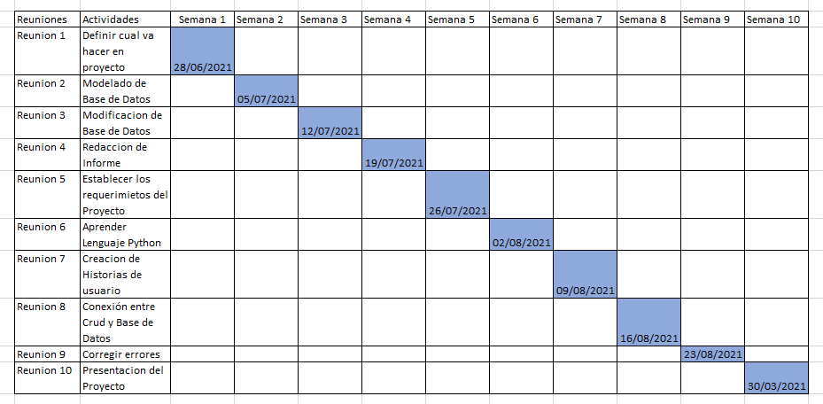

# Desarrollo del proyecto

|  |  |
| --- | --- |
| **MATERIA** | **ENTREGABLE** |
| BASE DE DATOS | Diseño Modelo lógico normalizado. Sript con los sql para la creación de la BD en Postgress listo para la carga de datos. |
| LENGUAJE Y COMUNICACIÓN | Documento teórico revisado del proyecto integrador. |
| METODOLOGÍAS DE DESARROLLO DE SOFTWARE | Product Baclokg, diagramas Casos de Uso y del proceso |
| PROGRAMACIÓN ORIENTADA A OBJETOS | Conexión de una base de datos mediante una aplicación web (CRUD) |
| ALGEBRA Y TRIGONOMETRÍA | Desarrollo de encuestas y tabulación de las mismas |

# Glosario de Términos

|  |  |
| --- | --- |
| **Abreviación** | **Descripción** |
| CRUD | Funciones básicas en bases de datos |
| Py | Python |
| SQL | El lenguaje de consultas estructuradas |
| OOP | Programación Orientada a Objetos |
| BCS | Sistema de Control de Versiones |
| SCM | Gestión de control de fuente, |
| Git | Grupo de Investigaciones Tecnológicas. |
| SCRUM | Es un marco de trabajo para desarrollo ágil de software |

# 

# Conclusiones y Recomendaciones

* Este proyecto supo reunir todo lo que se ha estudiado.
* Se logró satisfacer las expectativas de cada uno de los integrantes que con mucho esfuerzo se logró terminarlo con buenos resultados de prueba.
* Con esta página web para realizar reservas optimizará la obtención de productos y dará mayor facilidad para adquirirlos

**Recomendaciones**

* Para el desarrollo del proyecto se necesita realizar una investigación extra de lo que se ha aprendido en este semestre.

# Aprobaciones

Declaran que se autorizan/aceptan todos los términos y condiciones que se especifican en el presente documento, y que éste es el actualizado, que cualquier propuesta o comunicación anterior relacionada a este contrato será nula.

|  |  |  |  |
| --- | --- | --- | --- |
| Aprobado por | Rol/Cargo | Fecha | Firmas |
| Ing. Paúl Alexander Navas Ortiz | Tutor / Docente |  |  |
| Joshtyn Javier Zambrano Jácome | Estudiante | 31/08/2021 |  |
| Ariel Kenig Ibarra Zapata | Estudiante | 31/08/2021 |  |
| Dylan Javier Pujota Garcia | Estudiante | 31/08/2021 |  |
| Hector Steveen Ordoñez Chamba | Estudiante | 31/08/2021 |  |
| Madeleine Gabriela Urresta Jumbo | Estudiante | 31/08/2021 |  |

# Bibliografía

Álvarez, L., Avendaño, H., García, Y., Morales, S., Bohórquez, E., & Hernandez, S. (12 de septiembre de 2017). *Paradigma.* Recuperado de https://ferestrepoca.github.io/paradigmas-de-programacion/poo/poo_teoria/index.html

Aranda Software. (22 de septiembre de 2020). *Aranda Soft.* Recuperado de https://arandasoft.com/quince-principios-que-todo-ingeniero-de-software-debe-seguir/

Centro de Escritura Javeriano. (2020). *Universidad de Murcia.* Recuperado dehttps://www.um.es/documents/378246/2964900/Normas+APA+Sexta+Edici%C3%B3n.pdf/27f8511d-95b6-4096-8d3e-f8492f61c6dc

Moisset, D. (22 de mayo de 2020). Titiushko. Recuperado de https://titiushko.github.io/Tutoriales-Ya/www.postgresqlya.com.ar/indexefd7.html?inicio=50

Preston, T., Wanstrath, C., & Chacon, S. (10 de agosto de 2021). Github. Recuperado de https://github.com/

# Anexos

Anexo 1:

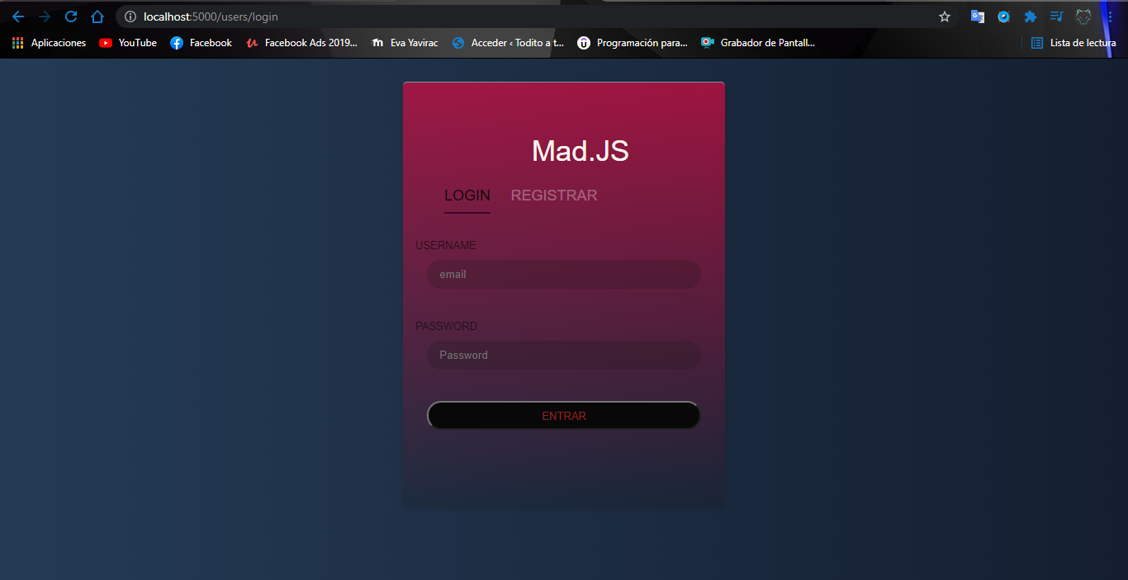

Anexo 2:

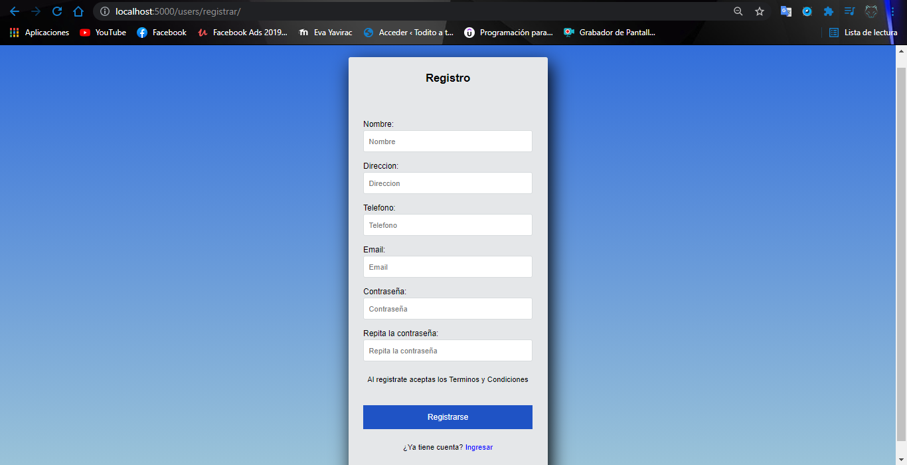

Anexo 3:

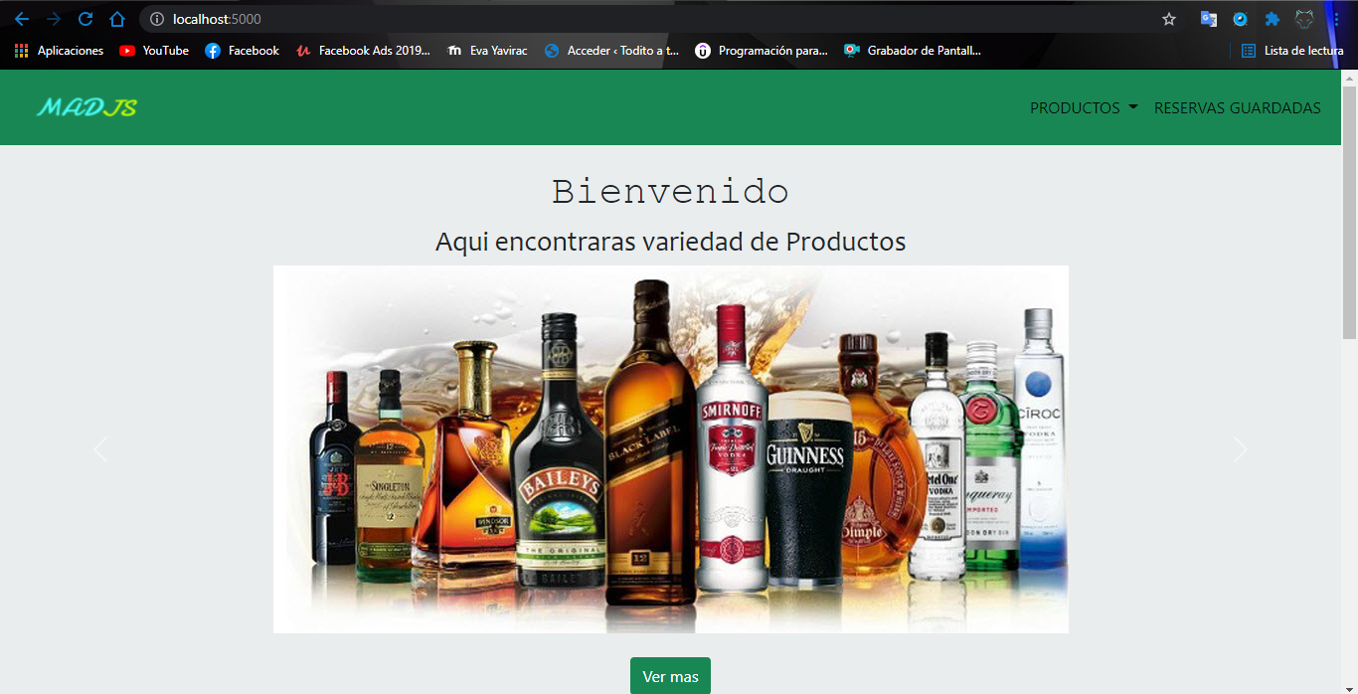

Anexo 4:

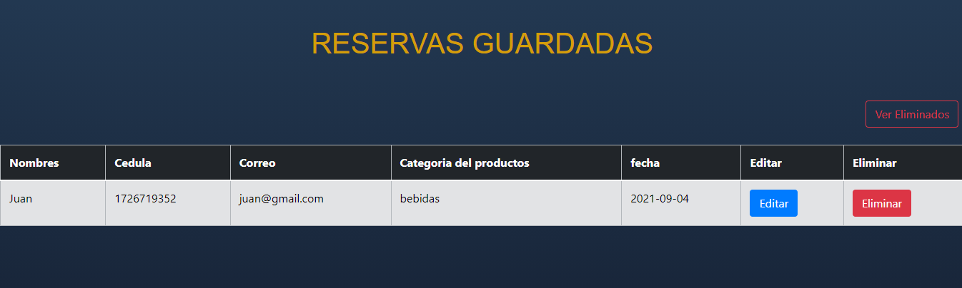

Anexo 5:

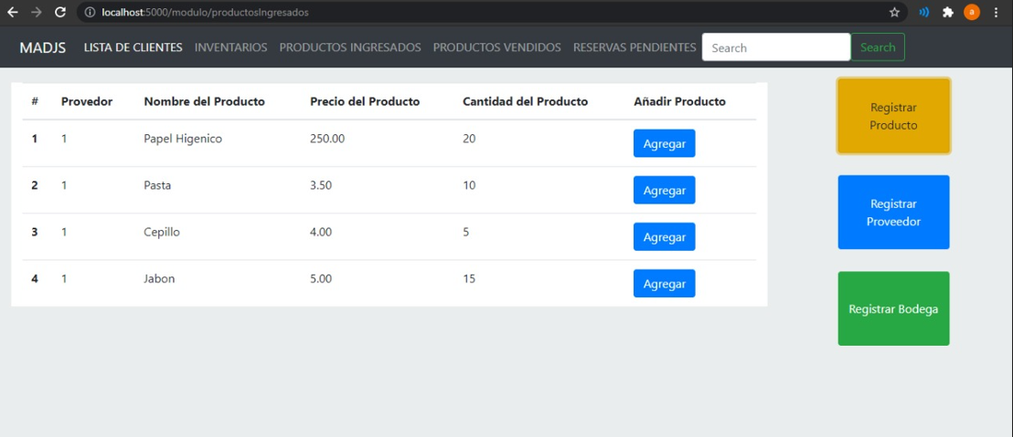

Anexo 6:

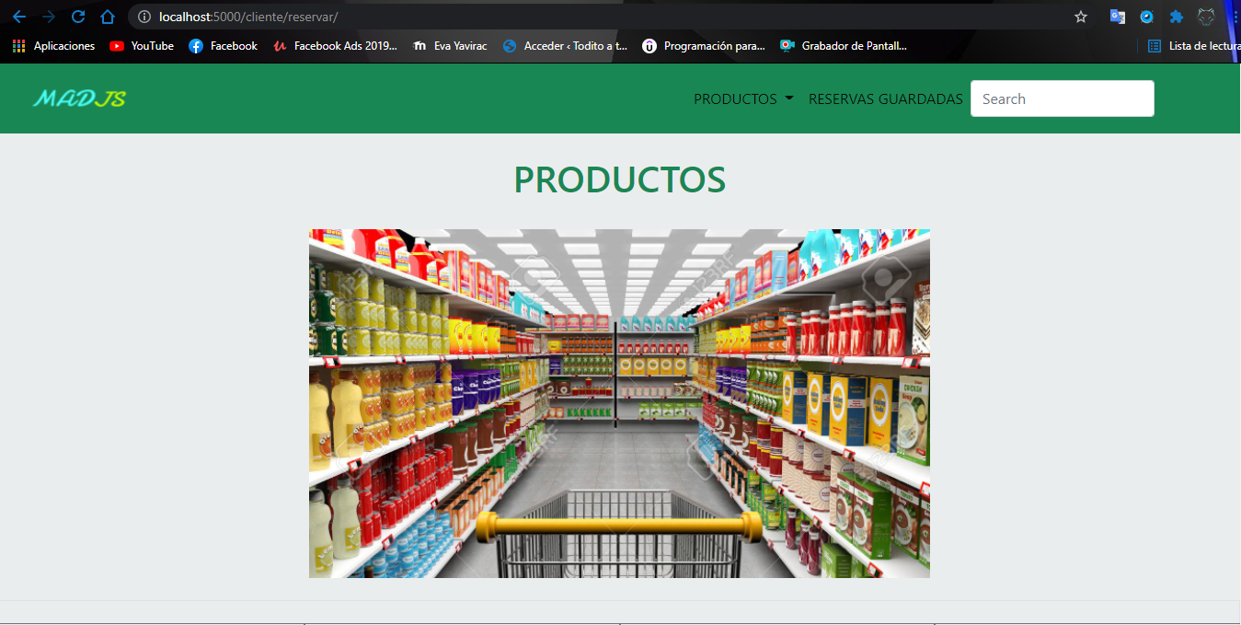

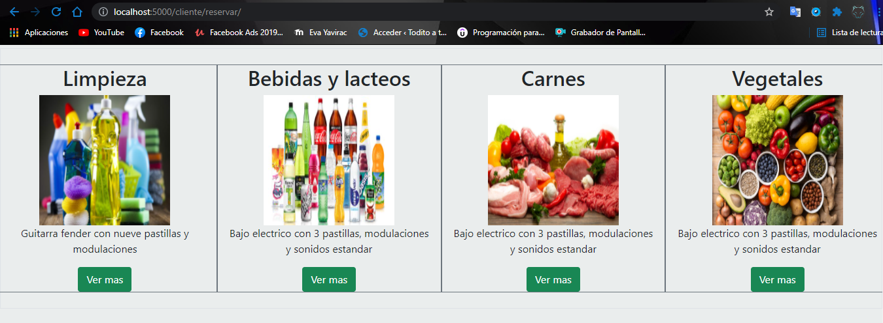

Anexo 7:

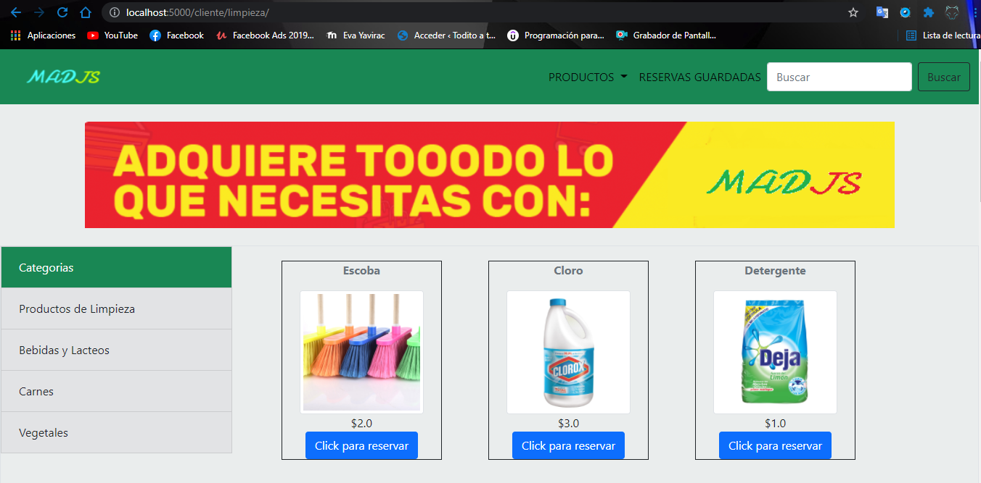

Anexo 8:

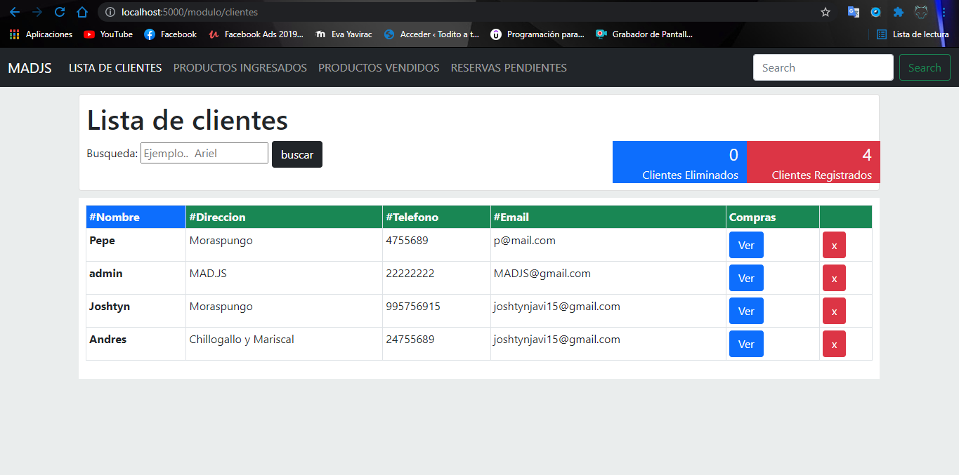

Anexo 9:

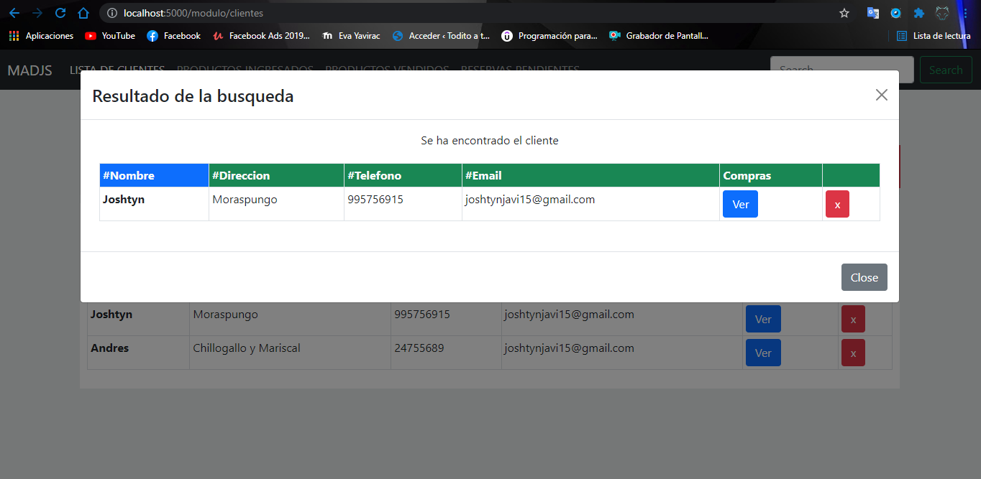

Anexo 10:

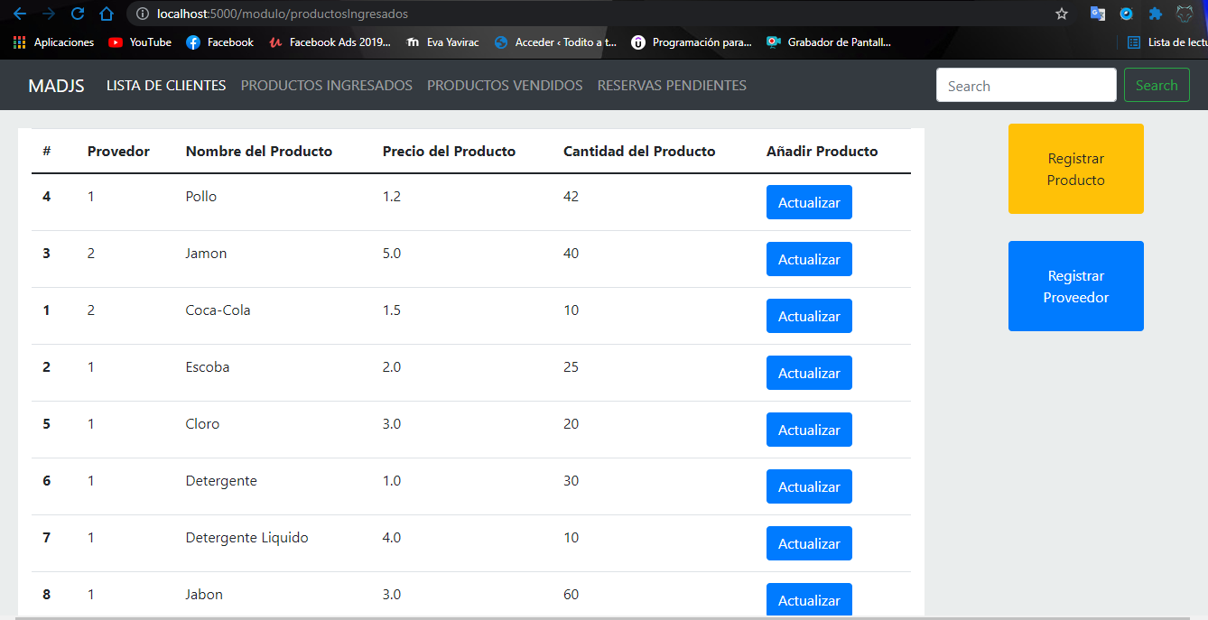

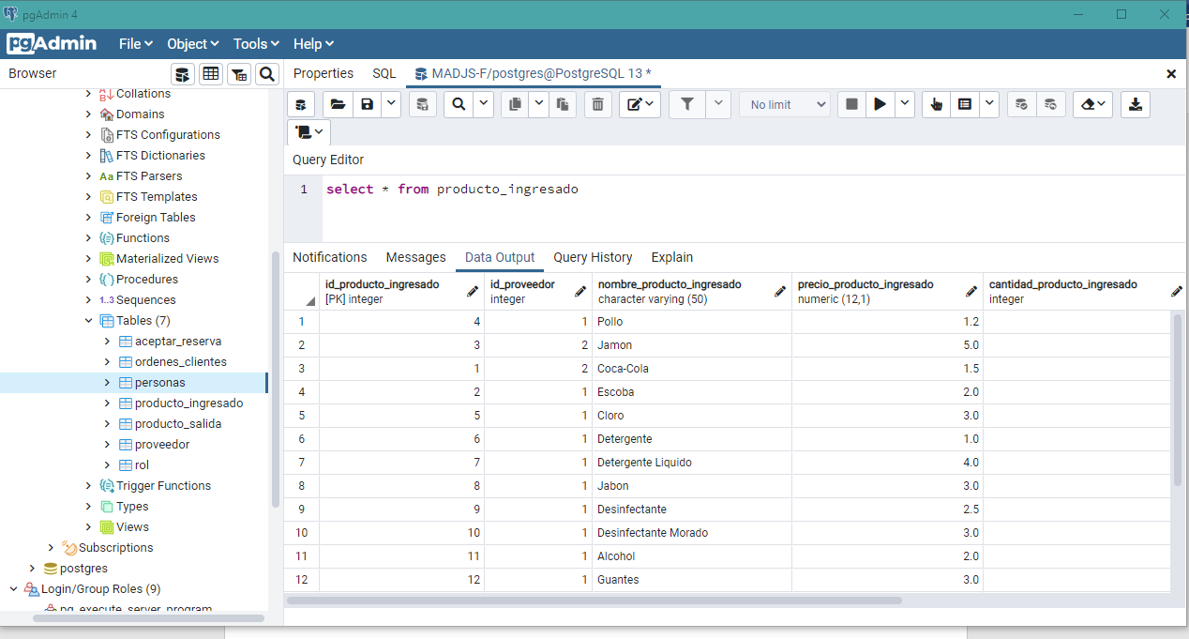

Anexo 11:

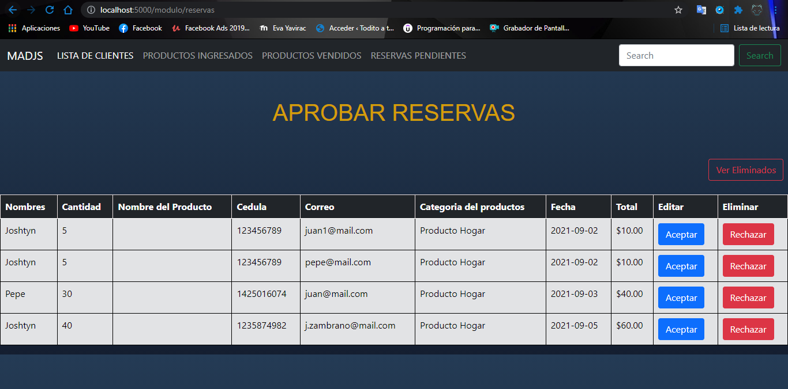

Anexo 12:

